


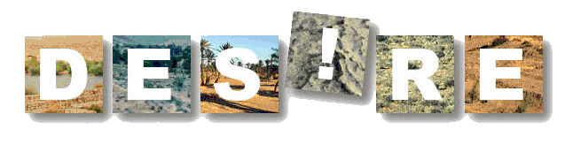

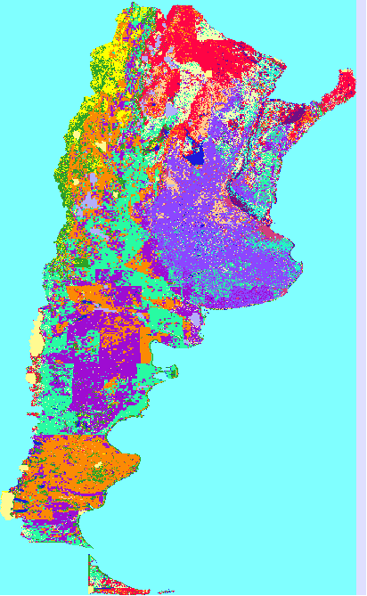

Un cuestionario para posibilitar la realización de:

Mapas de la Degradación de la Tierra y el Desarrollo de Mecanismos para el Manejo Sostenible de la Tierra
(CM)

Título: Un cuestionario para posibilitar la realización de Mapas de la Degradación de la Tierra y el Desarrollo de Mecanismos para el Manejo Sostenible de la Tierra
Editors: Hanspeter Liniger, Godert van Lynden, Freddy Nachtergaele, Gudrun Schwilch
Traductores / Editores Versión en Español: Andrés C. Ravelo, Ana M. Planchuelo y Vanina Pietragalla
Copyright © 2008: CDE/WOCAT, FAO/LADA, ISRIC

Contacto: Secretariado del WOCAT:
CDE, Hallerstrasse 10, 3012 Bern, Switzerland,
Tel +41 31 631 88 22, Fax +41 31 631 85 44,
E-mail: wocat@cde.unibe.ch
http://www.wocat.net

Secretariado del LADA
FAO, Food and Agriculture Organization of the United Nations, Viale delle Terme di Caracalla Viale delle Terme di Caracalla, 00100 Rome, Italy,
Tel +39 06 57054888, Fax +39 06 57056275,
E-mail: freddy.nachtergaele@fao.org
http://lada.virtualcenter.org
ISRIC- World Soil Information
PO Box 353, 6700 Wageningen, Netherlands,
Tel +31 317 47 17 35, Fax +31 317 47 17 00,
E-mail: godert.vanlynden@wur.nl
http://www.isric.org

Introducción
A pesar de los progresos logrados para cumplir con los Objetivos de Desarrollo del Milenio, el hambre, la pobreza y la inseguridad alimentaria persisten, mientras que los principales sistemas ambientales que proporcionan los recursos naturales se encuentran degradados y se van agotando. Los desafíos del desarrollo y las presiones relacionadas con los recursos naturales de base están siendo ahora reconocidos a nivel mundial. Aunque las presiones sobre el medio ambiente, son realizadas principalmente por la población y por el crecimiento económico, éstas se ven exacerbadas por el rápido cambio en el contexto ambiental, el que incluye entre otras cosas, la degradación de tierras, el cambio climático, la pérdida de biodiversidad, la escasez hídrica, la liberalización de los regímenes de comercio y la demanda para la producción de bio-energías.

El Manejo Sostenible de los recursos naturales básicos es una de las pocas cuestiones verdaderamente fundamentales que la comunidad internacional se verá forzada a llevar a cabo con eficacia durante las próximas dos décadas. En los últimos veinte años el énfasis internacional estuvo centrado en el manejo económico nacional y global pero en los próximos veinte años se deberá enfocar en el manejo eficiente del ambiente.

Esto debe seguir un enfoque estructurado a nivel global, sobre la base de datos y conocimientos adecuados, confiables, actualizados y vinculados con las estrategias y los acuerdos internacionales apropiados. El producto que faltaría para alcanzar esta meta es una visión global en donde toma lugar la degradación de la tierra, su intensidad, y como los usuarios de ésta hacen frente a este problema a través de un manejo sostenible de la tierra. Con el fin de llenar este vacío en nuestro conocimiento, dos proyectos se han unido para avanzar en la preparación de un plan de trabajo para realizar el mapeo tanto del lado positivo como negativos de las caras de la moneda.

El proyecto sobre la Evaluación de la Degradación de Tierras en Zonas Áridas (LADA) busca establecer e implementar una metodología comprensiva para la evaluación y el mapeo de la degradación de la tierra. La Evaluación del LADA es desarrollada en 3 escalas espaciales (local, nacional y global), y considera el estado, las fuerzas motrices y los impactos. Finalmente, el LADA proporcionará una mejor comprensión del fenómeno de la degradación, y dará los indicios sobre las respuestas apropiadas en todas las escalas de nivel.

El World Overview of Conservation Approaches and Technologies (WOCAT) tiene la misión de apoyar la investigación y los procesos de toma de decisión en el Manejos Sustentable de Tierras (MST), particularmente en relación con la Conservación del Suelo y el Agua (SWC). El principal objetivo del Manejo sostenible de Tierras (MST) es promover la convivencia de los humanos con la naturaleza con una perspectiva de largo plazo, de forma tal que la provisión, regulación, cultura y los servicios de apoyo del ecosistema, sean garantizados. El MST es un prerequisito esencial para el desarrollo sustentable. El Manejo Sostenible de la Tierra se define como el uso de los recursos de la tierra, incluyendo el suelo, el agua, los animales y las plantas, para la producción de bienes destinados a satisfacer las necesidades humanas, mientras que simultaneamente garantiza el potencial productivo de largo plazo de esos recursos y el mantenimiento de las funciones ambientales.

Los objetivos y las misiones de ambos proyectos son complementarios, y para incrementar sus sinergias este manual fue preparado con el fin de hacer más eficientes los métodos y documentar y mapear la degradación de la tierra y sus mejoras a escala nacional de un único modo.
Notas Útiles
- El objetivo final de este ejercicio es obtener un cuadro con la distribución y las características de la degradación de la tierra y de las actividades de conservación por distrito, provincias, países, regiones, o en última instancia, del mundo entero. El producto final está constituido por mapas que contienen el estado, las causas e impactos de la degradación de la tierra y el estado e impacto de la conservación de los principales sistemas/clasificaciones del uso de la tierra en un área determinada.
- Por favor, tenga en cuenta que las unidades a ser evaluadas en gran medida se ven obligadas a ser absolutas. Esto requiere un gran poder de síntesis por parte de los evaluadores. Existe el riesgo de que el ejemplo de una determinada cárcava o de la aplicación por parte de unos pocos campesinos de una medida tecnológica de conservación particular, tome una relevancia excesiva y que su importancia sea sobreestimada.
- Es necesario documentar y mapear no sólo los ejemplos que se consideran “exitosos”, sino también aquellos considerados – al menos parcialmente – un fracaso. Las razones de los fracasos son igualmente importantes para nuestro análisis. El mapa mostrará la información de relevancia sobre las principales tierras degradadas y sobre las tecnologías de conservación para cada Sistema/Clasificación de Uso de la Tierra en el país.
- Es importante evaluar la situación presente con una perspectiva histórica de por lo menos los últimos diez años. La falta de información se debe reflejar por las expectativas, las recomendaciones o la modelación de la situación.
- Se recomienda que el cuestionario sea completado por un equipo de especialistas en degradación y conservación de la tierra y por los usuarios de ésta, con diferentes antecedentes y experiencias, y que estén familiarizados con la degradación y conservación/SLM como así también con las prácticas de uso de la tierra sobre cultivos, pasturas, bosques y otras tierras dentro de la región o del país a ser mapeado.
- Hacer uso de los documentos existentes (mapas, capas GIS, imágenes satelitales de alta resolución, etc.) y solicitar el asesoramiento de otros especialistas y usuarios de la tierra tanto como sea posible, para mejorar la calidad de los datos. Utilizar este cuestionario como una herramienta de evaluación para la degradación de la tierra y las actividades de conservación realizadas en un país o en una región. Recuerde que la calidad de los resultados depende enteramente de la calidad de sus respuestas. En algunos lugares la información será de fácil obtención, pero en otros tal vez no haya datos disponibles. En este último caso, le pediremos que realice una buena estimación basada en su criterio profesional.
- Una tabla matriz debe ser completada por cada unidad de mapeo separadamente. Por favor, haga tantas copias de la tabla como le sean necesarias antes de empezar a completarlas con la información.
- Completar toda la información para cada unidad de mapeo utilizando la tabla matriz, y para la transferencia de los datos a la base de datos y al visor del mapa provisto por WOCAT/LADA es uno de los caminos para recolectar la información y obtener los resultados (mapas). Sin embargo, como suele ocurrir, la información no siempre está disponible para todas las unidades de mapeo. La visión interactiva que se prove con la base de datos del mapeo, ayuda a completar la información dentro de las unidades de mapeo directamente, mediante su visualización. Es un proceso participativo e interactivo que involucra a varios expertos y personas conocedoras de los recursos; el estado de la degradación y la conservación puede ser evaluado, las correcciones pueden ser realizadas sobre la base de sus criterios y los resultados pueden verse inmediatamente. Este proceso ayuda a comparar las unidades vecinas y ajustar los “valores” de acuerdo al mejor criterio y conocimiento. También podría mostrar para que áreas es necesario aplicar una encuesta a campo, si la información no esta disponible o si existen diferencias entre los especialistas.
- La lista con los ítems seleccionados busca ser lo más abarcativa y comprensible posible, pero si un ítem específico no esta mencionado, éste puede ser agregado en los comentarios de la base de datos. Como el manual cubre las evaluaciones y los mapeos nacionales, regionales y locales, uno podría esperar no tener que utilizar todos los detalles posibles, pero sí focalizar en las principales categorías.
- Si se desea describir la Tecnología MST o el Enfoque MST utilizado para la implementación de una tecnología más en detalle, por favor descargue los diferentes cuestionaros sobre Tecnologías y/o Enfoques MST desde internet (www.wocat.net). Si Usted desea obtener más información sobre como evaluar la degradación de la tierra a nivel local consulte los vínculos/enlaces de LADA para la evaluación local.
- Ingrese la información en la base de datos online del WOCAT/LADA, ver en www.wocat.net/databs.asp, o envíe el cuestionario completo, más cualquier información adicional al coordinador nacional o regional del WOCAT. Si Usted esta trabajando en un área donde aún no se ha establecido ningún coordinador nacional/regional, envíelo al WOCAT (CDE, Instituto de Geografía, Universidad de Berna, Hallerstrasse 10, 3012 Berna, Suiza).

Índice

1 | Guía para el Usuario | E 1
 | Antecedentes | E 1
 | Mapa Base | E 1
 | Pasos para la recolección de datos | E 2
 | Paso 1: Aportes de los Especialistas | E 2
 | Paso 2: Sistema /Clasificación de los Usos de la Tierra (LUS) | E 2
 | Explicaciones para el paso 2 | E 3
 | Paso 3: Degradación de la Tierra por Clasificación/Sistema de los Usos de la Tierra | E 5
 | Explicaciones para el paso 3 | E 5
 | Paso 4: Conservación de la Tierra por Clasificación/Sistema de los Usos de la Tierra | E 16
 | Explicaciones para el paso 4 | E 16
 | Paso 5: Recomendaciones de Expertos | E 25
2 | Cuestionario
 | Contribución de Especialistas | Q 1
 | Tabla Matriz (parte 1) | Q 2
 | Tabla Matriz (parte 2) | Q 3
 | Recomendaciones de Expertos | Q 4
 | Anexo
 | I: Medidas de Conservación (Como se define en QM E10) | Q V
 | II: Diagrama de las Fuerzas Motrices-Presiones-Estado-Impacto-Respuesta (FMPEIR) | Q VIII
 | III: Sistemas/Clasificaciones del Uso de la Tierra | Q IX

GUÍA PARA EL USUARIO

Antecedentes
La herramienta de mapeo (o cartográfica) del WOCAT/LADA se basa en el cuestionario de mapeo original del WOCAT (WOCAT, 2007). Este ha sido ampliado para prestar más atención a cuestiones como la degradación biológica e hídrica y hacer más hincapié en las causas directas y socio-económicas de esos fenómenos, incluyendo los impactos sobre los servicios ecosistémicos. Se evalúa el tipo de degradación de la tierra que esta ocurriendo actualmente, dónde y por qué ocurre y qué se hace al respecto en términos de Manejo Sostenible de Tierras (SLM), bajo la forma de un cuestionario. El vínculo de la información obtenida mediante el cuestionario con el Sistema de Información Geográfica (GIS) permite la generación de mapas como así también de áreas de cálculo referidas a varios aspectos de la degradación y conservación de la tierra. La base de datos del mapa y los resultados del mapeo proveen una herramienta poderosa para la obtención de una visión general de la degradación y conservación de la tierra en un país, una región, o en el mundo entero.

Mapa Base
Para el ejercicio del mapeo del WOCAT-LADA, el Sistema/Clasificación del Uso de la Tierra (LUS) esta considerado como la unidad básica de evaluación (Nachtergaele et al, 2007). Esta disponible un mapa global del Sistema/Clasificación del Uso de la Tierra, pero este mapa aún necesita refinamientos y ajustes a nivel nacional en pos de proveer unidades nacionales apropiadas, en donde la degradación y conservación de la tierra pueda ser descripta y evaluada. Esas unidades básicas del LUS contienen información muy valiosa (tanto biofísica como socio-económica) referidas al uso de la tierra y a las prácticas de uso de la tierra, siendo éstas una de las principales causas de la degradación de la tierra.

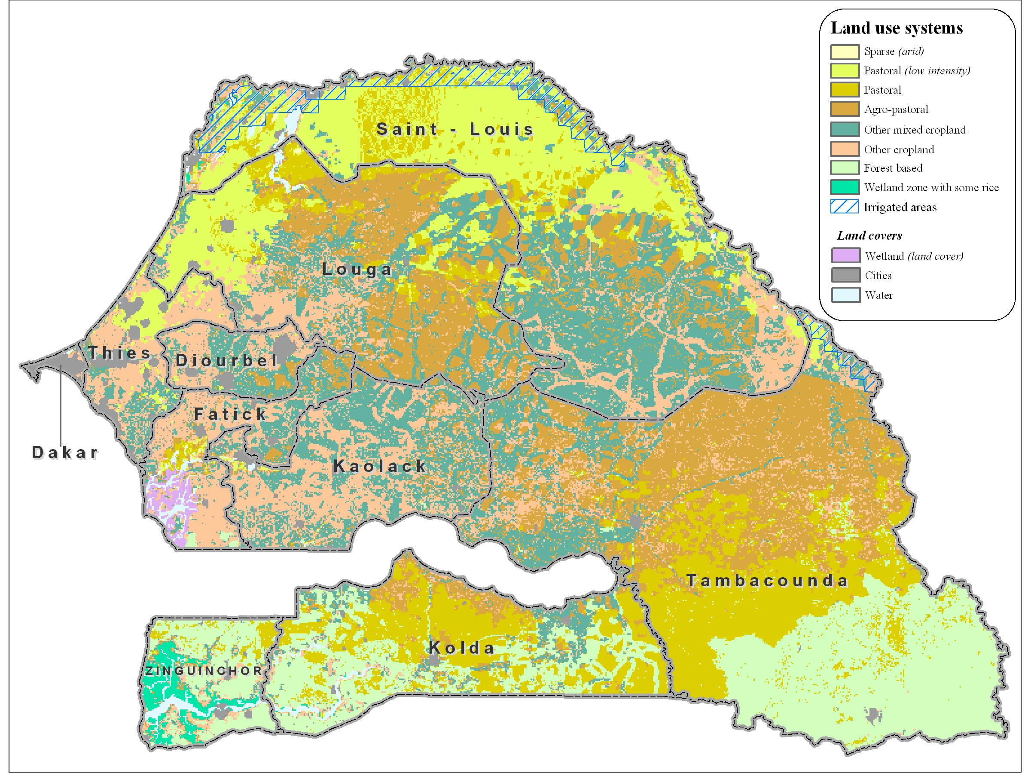
Figura 1: Ejemplo de un mapa base con el sistema/clasificación del uso de la tierra y las provincias (unidades administrativas) de Senegal

La combinación de las unidades del LUS con las unidades administrativas permite a los usuarios evaluar las tendencias y los cambios en el tiempo de la degradación de la tierra y las prácticas conservacionistas aplicadas. Un ejemplo de la combinación de las unidades del LUS con las unidades administrativas se presenta en la Figura 1. Cada LUS dentro de una unidad administrativa constituye una unidad cartográfica única (vea el área roja en la Figura 2) para la cual la información sobre la degradación y la conservación deberá estar provista en la tabla matriz (una tabla para cada unidad cartográfica, ver Q2-3). Tenga en cuenta que cada unidad cartográfica tiene un LUS claramente definido, pero el mismo LUS puede darse en otra unidad administrativa y, por lo tanto, formar una unidad cartográfica adicional.

Una explicación detallada de la construcción a nivel global del LUS (Nachtergaele et al, 2007; George y Petri, 2006) se publicará por separado. Un ejemplo del LUS nacional se publicará para Sudáfrica (Pretorius et al., 2007).
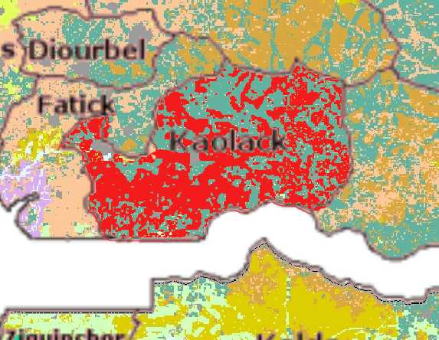
Figure 2: Mapping unit (red area) consisting of one LUS within one administrative unit from Figure 1.

Pasos para la colección de datos
Los siguientes pasos lo guiarán a través del proceso de recolección de los datos necesarios. Inicialmente cada paso establecerá una lista con lo que es necesario realizar, seguido por explicaciones detalladas. Los datos podrán ser introducido de dos formas: directamente en la base de datos clickeando sobre una unidad, o bien como copia impresa de la tabla matriz adjunta, la cual luego podrá ser introducida en la base de datos interactiva del mapa, la que permite una fácil visualización y ajuste de los resultados. En cualquier caso, con el propósito de garantizar la armonización y la calidad, la evaluación necesita ser realizada por equipos de expertos. Se recomienda completar cada paso para todas las unidades cartográficas antes de moverse al próximo paso. Alternativamente, se puede completar todo el cuestionario para una unidad cartográfica antes de moverse a la próxima.

Paso 1: Contribución de los Especialistas
La recolección de los datos, la armonización y la calidad garantizada debe ser realizada por un grupo de especialistas. Los especialistas nacionales involucrados en este ejercicio deben cubrir una gama de temas relacionados con la degradación, el manejo, el uso de la tierra y la conservación del suelo y el agua en el país.

¿Qué es lo que hay que hacer?

Completar la información en Q1 (Anexo 1) o ingresarla directamente en la base de datos.

Paso 2: Sistema/Clasificación del Uso de la Tierra (LUS)

¿Qué es lo que se necesita hacer?
a) Estimar el incremento o la reducción del área en los últimos 10 años para cada LUS dentro de la unidad administrativa en cuestión.

b) Asimismo, dé su mejor estimación del aumento o descenso en la intensidad de cada sistema/clasificación del uso de la tierra.

Explicaciones referidas al paso 2:
Las unidades básicas de evaluación: EL Sistema/Clasificación del Uso de la Tierra (LUS)
Seleccione las unidades cartográficas del LUS para las cuales la información sobre la degradación y conservación de la tierra necesitan ser completadas. La información que esta contenida en esas unidades específicas serán presentadas en un sistema online y contendrán la delineación de las unidades (los límites del sistema) y un número de parámetros socio-económicos y ecosistémicos (atributos). Tenga en cuenta que cada parámetro es seguido entre paréntesis por su lugar en el diagrama (Anexo III), el cual establece una relación entre el estado de la degradación y las causas e impactos de ésta. Una sección aparte se reserva para la discusión de las respuestas y sus impactos (conservación de la tierra, Paso 4).

Delimitación del LUS:
- Tipo de cobertura de la tierra (cultivos, pasturas, bosques/forestas, humedales, aguas abiertas, áreas desnudas y tierras urbanas)
- Tipo de uso de la tierra: sin uso, uso protegido, urbano, áreas irrigadas/de riego a gran escala, combinación de cultivos y ganadería (agro-pastoriles), densidades ganaderas por tipo/clase.

Atributos:
- Atributos del uso de la tierra: cultivos dominantes tipo/grupo, tipos de ganado, riego a pequeña escala, nivel de insumos.
- Atributos biofísicos: pendiente, tipo de suelo, humedad disponible, altitud, régimen de temperaturas, Ecosistemas montañosos y en tierras altas y ecosistemas determinados por el clima.
- Atributos socioeconómicos: densidad poblacional, indicadores de pobreza.

Delimitación y atributos específicos del LUS Nacional que podrían ser agregados (si están disponibles)
- Tamaño del predio, tenencia y organización (comercial o de subsistencia)
- Uso de fertilizantes y de maquinarias (si se conoce)
- Recursos hídricos (si se conoce)
- Manejo forestal (si se conoce)

Consultar el Anexo III para la tabla con el LUS

El proyecto LADA proporciona en forma gratuita varias capas de GIS con una resolución de 5 arcos minutos mencionadas anteriormente, las que pueden ser adaptadas, refinadas y expandidas nacionalmente. Por favor contactarse con: LADA-Secretaria@fao.org

El sistema de uso de la tierra y sus atributos incluye a muchos parámetros de importancia que se relacionan directamente con la degradación de la tierra y la conservación del suelo y del agua. La degradación de la tierra en zonas forestales, por ejemplo, puede requerir medidas de conservación del suelo y del agua diferentes a aquellas necesarias en los terrenos con cultivos.
- Tendencia del área con LUS (Conductores directos)
Los cambios en el área del uso de la tierra pueden ser factores importantes en la evaluación de la degradación del suelo y de la evaluación de las actividades de conservación. Note que si el área de uno o varios LUS esta en aumento, ésta será a expensas de otro u otros LUS, los que pueden mostrar una disminución en la tendencia del área. Considere el aumento o la disminución de la tendencia del área de los, aproximadamente, últimos 10 años.
Los cambios en la extensión del área del LUS se encuentran representados por las siguientes cinco clases:
2: el tamaño de la cobertura del área está aumentando rápidamente; por ej. > 10% del área del LUS/10 años
1: el tamaño de la cobertura del área está aumentando lentamente; por ej. < 10% del área del LUS/10 años
0: la cobertura del área permanece estable
-1: el tamaño de la cobertura del área está disminuyendo lentamente; por ej. < 10% del área del LUS/10 años
-2: el tamaño de la cobertura del área está disminuyendo rápidamente; por ej. > 10% del área del LUS/10 años
- Tendencias en la intensidad del uso de la tierra (Conductores directos)
Un cambio en la intensidad del uso de la tierra es otra tendencia significativa con respecto a la degradación y conservación de la tierra. Este se expresa a través de los cambios en los insumos, manejos, o números de cosechas en los sistemas a base de granos, la introducción de la rotación de pasturas y las barreras en, por ejemplo, las tierras pastoriles o la introducción de caminos pavimentados en los sistemas urbanos. La estimación requerida busca cubrir un período de aproximadamente los últimos 10 años.

Se considerarán aquí solo los cambio ocurridos dentro del sistema de uso de la tierra – no los cambios de un sistema de uso de la tierra a otro!
2: Aumento principal: por ej. del trabajo manual a la mecanización, de los insumos externos leves a los insumos externos fuertes, etc.
1: Aumento moderado: por ej. el cambio del no o bajo uso de insumos externos leves a algunos fertilizantes / pesticidas; el cambio del trabajo manual a la tracción animal.
0: Cambios no relevantes en los insumos, niveles de manejo, etc.
-1: Una disminución leve en la intensidad del uso de la tierra; por ej. una disminución ligera de los insumos externos.
-2: Una reducción importante en la intensidad del uso de la tierra; por ej. de la mecanización al trabajo manual, o una amplia reducción de los insumos externos.

Tabla 1: LUS (Ejemplo)
Sistema/Clasificación del Uso de la Tierra (paso 2)
Unidades Administrativas u otras | a) Sistema/Clasificación del Uso de la Tierra (LUS) | b) Tendencia del Área | c) Intensidad de la Tendencia
Distrito xy | Agropastoril Mijo/Sorgo (FDC 6) | 2 | -1

Paso 3: Degradación de la Tierra por cada Sistema/Clasificación del Uso de la Tierra

¿Qué es lo que se necesita hacer?
a) Determinar los principales tipos de degradación de la tierra (incluyendo la superposición de los tipos de degradación) que actualmente ocurren bajo cada sistema de uso de la tierra.
- Dar la extensión actual de los tipos identificados de degradación de tierras o de las superposiciones como porcentaje del área del sistema de uso de la tierra.
- Indicar el grado actual de degradación de la tierra para los tipos o superposiciones identificadas.
- Estimar la tasa de la degradación de la tierra sobre los últimos 10 años.
- Estimar el impacto sobre los Servicios del Ecosistema (ESS) para los tipos o superposiciones de degradación.
- Indicar las causas directas (biofísicas) de la degradación de la tierra.
- Indicar las causas indirectas (socioeconómicas) de la degradación de la tierra.
Explicaciones referidas al paso 3:
Antes de realizar la evaluación de la distribución de las actividades de conservación (indicadores de respuesta) es importante tener una idea de la extensión y el grado actual de la degradación de la tierra (indicadores de estado) que necesitarán de esas medidas. A pesar de que la degradación natural de la tierra no esta excluida, el énfasis se pondrá en la degradación causada por las actividades humanas.

No es la intención capturar todas las manifestaciones de degradación a nivel nacional. Lo importante es centrarse en las principales – en término de la extensión y/o impacto. Si ocurre más de una, será importante focalizarse en los principales tipos diferentes que se pueden dar, como también en los subtipos.

En el caso de que diferentes tipos de degradación afecten la misma área dentro de un sistema de uso de la tierra, ese puede ser indicado como el primero de una serie de tres tipos superpuestos (indicados como i, ii, iii en el ejemplo de la Tabla 2: Degradación). Los otros atributos como extensión, grado, etc., deberán ser indicados para esa categoría como un todo, no para los tipos constituidos individualmente.

Nota: La experiencia en la recolección de datos sobre la degradación ha mostrado que existe una tendencia a la sobreestimación de la extensión y el grado de la degradación. Los juicios objetivos se deben realizar en la medida de lo posible!
- Tipos de degradación de la tierra (Indicadores de Estado)

O: Sin degradación

W: Erosión hídrica
Wt: Pérdida de las capas superficiales del suelo / erosión de la superficie
La pérdida de la capa superficial del suelo a través de la erosión hídrica es un proceso más o menos uniforme del removimiento de las capas superiores de éste, generalmente conocido como lavado superficial o erosión por capas. Como los nutrientes se encuentran normalmente concentrados en la capa superior del suelo, el proceso erosivo lleva a su empobrecimiento. La pérdida de la capa superficial del suelo es comúnmente precedida por la compactación y/o encostramiento, causando una disminución en la capacidad de infiltración del suelo, y llevando a acelerar la escorrentía y la erosión del suelo.

Wg: Erosión por cárcavas / barrancos
Desarrollo de incisiones profundas por debajo del subsuelo debido a la concentración de escorrentías.
Wm: Movimientos de masas
Ejemplos de este tipo de degradación son el corrimiento de tierras y los pantanos, los que ocurren localmente, pero que en general causan grandes daños.
Wr: Erosión en los bancos de ríos (terrazas fluviales)
La erosión lateral de los ríos se convierte en bancos de ríos.
Wc: Erosión costera
Acción abrasiva de las olas a lo largo de las costas de los lagos o del mar.
Wo: Efectos de la degradación fuera del sitio
Deposición de sedimentos, inundaciones aguas abajo, salinización de los reservorios y lo estanques, y contaminación de los cuerpos de agua con sedimentos erosionados.

E: Erosión eólica
Et: Pérdida de las capas superiores del suelo
Este tipo de degradación se define como el desplazamiento uniforme de la capa superficial del suelo por la acción del viento. Es un fenómeno generalizados en los climas áridos y semiáridos, pero también ocurre bajo condiciones más húmedas. La erosión eólica es casi siempre causada por la disminución en la cobertura vegetal del suelo. En los climas (semi) áridos la erosión eólica natural es, en general, difícil de distinguir de la erosión eólica inducida por los humanos, pero la erosión eólica natural es en general agravada por las actividades humanas.
Ed: Deflación y deposición
Es el movimiento irregular del material del suelo por la acción del suelo. Conduce a la deflación de huecos. Puede ser considerada como un caso extremo de pérdida de la capa superficial del suelo, con la que se produce, en general, en combinación.
Eo: Efectos de la degradación fuera del sitio
Cobertura del terreno con partículas de arena en el viento procedentes de fuentes distantes ("overblowing").

C: Deterioro químico del suelo
Cn: Disminución de la fertilidad y reducción del contenido de materia orgánica
Además de la pérdida de nutrientes y la reducción de materia orgánica como resultado de la remoción de la capa superficial del suelo, una disminución neta de lo nutrientes y materia orgánica disponibles en el suelo puede ocurrir debido a la “explotación minera del suelo”: no hay un producto nutritivo del suelo (a través de la cosecha, la quema, la lixiviación, etc.) o están insuficientemente compensados por los insumos con nutrientes y materia orgánica (a través del abono / fertilizantes, regreso de los residuos del barbecho, inundaciones). Este tipo también incluye la oxidación y volatilización de nutrientes
Ca Acidificación
Disminución del pH del suelo, por ej. debido a los fertilizantes ácidos o a la deposición atmosférica.
Cp: Contaminación del suelo
Contaminación del suelo con materiales tóxicos. Esta puede ser por fuentes locales o difusas (deposición atmosférica).
Cs: Salinización / alcalinización
Un aumento neto del contenido de sal del suelo (capa superficial) llevando a una disminución de la productividad.

P: Deterioro físico del suelo
Pc: Compactación
Deterioro de la estructura del suelos por compactación o el pisoteo y/o el frecuente uso de maquinarias.
Pk: Impermeabilización / Encostramiento
La obstrucción de los poros con material fino del suelo y el desarrollo de una capa impermeable fina en la superficie del suelo obstruye la infiltración de la lluvia. Capa impermeable al agua (por ej. las cenizas luego de un incendio forestal).
Pw: Anegamientos
Efectos del hidromorfismo inducido por los humanos (excluyendo los arrozales).
Ps: Hundimiento de los suelos orgánicos, decantación de los suelos
Drenaje de las turberas o los de los suelos bajos.
Pu: Pérdida de las funciones bio-productivas debido a otras actividades
Algunos cambios en los usos del suelo (por ej. la construcción, la minería) pueden tener repercusiones sobre las funciones bio-productivas del suelo y, por lo tanto, un efecto de degradación.

B: Degradación biológica
Bc: Variación de la cobertura vegetal
Aumento del suelo desnudo / desprotegido.
Bh: Pérdida de hábitats
Disminución de la diversidad vegetal (tierras en barbecho, sistemas mixtos, limites en los campos).
Bq: Cantidad / disminución de la biomasa
Reducción de la producción vegetal para diferentes usos del suelo (por ej. en las tierras forestales a través de la tala, vegetación secundaria con una productividad reducida).
Bf: Efectos perjudiciales del fuego
Sobre los bosques (por ej. tala y quema), arbustos, tierras para cultivos y pastoreo (quema de residuos). Esto incluye los incendios “fríos” (solo quemas en el sotobosque, supervivencia de árboles) y “calientes” (llegan a la copa de los árboles y los mata).
Bs: Calidad y composición de las especies / disminución de la diversidad
Pérdida de las especies naturales, tipos de tierras, pastos perennes palatables, propagación de las especies invasivas, de la tolerancia a la sal, no-palatabilidad, de especies y malezas.
Bl: Pérdida de la vida del suelo
Disminución de los macro-organismos (lombrices y termitas) y micro-organismos (bacterias y hongos) del suelo en cantidad y calidad.
Bp: Incremento de las pestes / enfermedades, pérdida de los predadores
Reducción del control biológico.

H: Degradación del agua
Ha: Aridificación
Disminución del contenido promedio de humedad en el suelo (disminución del tiempo de secado, cambio en la fenología, menor producción).
Hs: Cambio en la cantidad de las superficies de agua
Cambio en el régimen del caudal: inundación, flujo máximo, flujo bajo, agotamiento de los ríos y lagos.

Hg: Cambio en las aguas subterráneas / niveles de los acuíferos
La disminución en la masa de agua subterránea debido a la sobreexplotación o a la reducción de la recarga de las aguas subterráneas; o el aumento en las masas de agua subterránea, por ej. debido al riego excesivo que resulta en una inundación y/o salinización.
Hp: Reducción de la calidad superficial del agua
Incremento de lo sedimentos y contaminantes en los cuerpos de agua dulce debido a la contaminación en esos puntos (efluentes directos, por ej. industriales, aguas residuales y aguas residuales en los causes de los ríos) y la contaminación procedente de fuentes terrestres (lavado de contaminantes en los cuerpos de agua debido a las prácticas de manejo, por ej. sedimentos, fertilizantes y pesticidas).
Hq: Disminución de la calidad de las aguas subterráneas
Debido a la infiltración de contaminantes dentro de los acuíferos. La contaminación inducida por los humanos es principalmente causada por las inapropiadas prácticas de manejo de tierras o por la deposición de residuos.
Hw: Reducción de la capacidad de captación/retención de los humedales
Para hacerle frente a las inundaciones y a la contaminación.

- Extensión del tipo de degradación: porcentaje de la unidad de mapeo (Indicador de estado)
Para cada tipo identificado de degradación de la tierra, la extensión debe ser dada como un porcentaje del LUS afectado por ese tipo de degradación dentro de la unidad administrativa seleccionada. El siguiente ejemplo, en el distrito de Lydenberg en Sudáfrica, el 10% de las pasturas dentro del distrito se ven afectadas por la invasión de arbustos (Bs), y otro 15% esta afectado por la superposición de acidificación (Ha) y compactación (Pc). La última combinación de Ha y Pc debe ser indicada como un tipo separado! La extensión total indicada debe ser del 25% (10 + 15) para toda esa unidad de mapeo (ver la Figura 3).

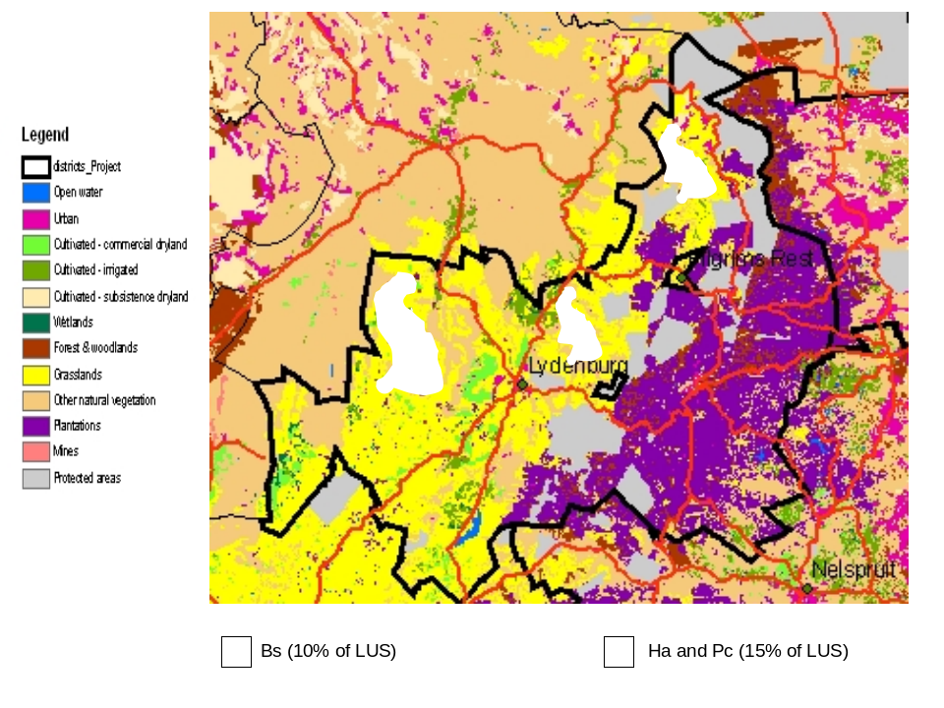
Figura 3: muestra las diferencias actuales de los tipos de degradación y las combinaciones (superposiciones) dentro del LUS pasturas en el distrito de Lydenburg (Sudáfrica). En este caso, el 10% del LUS se ve afectado por la invasión de arbustos (Bs) y el 15% por la acidificación (Ha) y la compactación (Pc) al mismo tiempo (vea también la Tabla 2 en la página E18).

NOTA: el visor del mapa NO mostrará la imagen real de la situación del campo como se ve anteriormente – con la degradación exactamente localizada dentro del LUS – pero reflejará el porcentaje del LUS que es afectado por un tipo específico de degradación.
- Grado de la degradación de la tierra (Indicador de estado)
El grado es acá definido como la intensidad del proceso de degradación, por ej. en el caso de la erosión del suelo: la cantidad de suelo lavado o disperso. Los indicadores de degradación de la tierra son utilizados para medir el grado de la degradación, por ej. el porcentaje de la capa superficial total del suelo que se pierde, el porcentaje total de nutrientes y materia orgánica perdidos, la disminución relativa de la capacidad de retención del suelo de la humedad, cambios en la cobertura vegetal, disminución de la masa de agua subterránea, etc. Para la evaluación del grado de degradación, son utilizadas las siguientes categorías cualitativas. En caso de que un tipo de degradación tenga diferentes grados de degradación dentro del mismo sistema de uso de la tierra en la unidad de mapeo, éste puede ser dividido y colocado en dos listas separadas.

  - Leve: existen algunas indicaciones de degradación, pero el proceso aún se encuentra en una etapa inicial. Este puede ser fácilmente frenado y el daño puede ser reparado con un menor esfuerzo.
  - Moderado: la degradación es obvia, pero el control y la rehabilitación completa de la tierra aún es posible con un esfuerzo considerable.
  - Fuerte: signos evidentes de degradación. Los cambios en las propiedades de la tierra son significativas y de muy difícil restauración dentro de un límite de tiempo razonable.
  - Extrema: la degradación está más allá de la restauración.
- Tasa de degradación (Indicador de estado)
Mientras que el grado de degradación indica la situación actual estática, la tasa indica la tendencia del proceso de degradación sobre un período de tiempo reciente. Un área severamente degradada puede ser bastante estable en el presente (por ej. una tasa baja, por lo que la tendencia no va hacia una degradación), mientras que algunas áreas que ahora sólo están levemente degradadas pueden mostrar una tasa alta, por lo tanto, la tendencia muestra un deterioro más rápido. Al mismo tiempo, la identificación de la tasa de degradación puede revelar áreas donde la situación se esta mejorando (a través de medidas de conservación del suelo y del agua, por ejemplo). El desarrollo promedio durante, aproximadamente, los últimos 10 años debe ser evaluado con el fin de estabilizar los desarrollos irregulares. Se definen tres clases que muestran la tendencia hacia un mayor deterioro, y tres con una tendencia hacia la disminución de la degradación tanto como resultado de la influencia humana o de la estabilización natural; una sola clase indica que no hay cambios.

3: incremento rápido de la degradación
2: incremento moderado de la degradación
1: incremento lento de la degradación
0: no hay cambios en la degradación
-1: disminución lenta de la degradación
-2: disminución moderada de la degradación
-3: disminución rápida de la degradación
- Causas directas de la degradación de la tierra (Indicadores de presión directos)
Varios tipos de actividades humanas y causas naturales pueden conducir a la degradación de la tierra. El énfasis en el inventario de la degradación es aquel que esta inducido por los humanos, pero a veces la degradación natural también necesita de la aplicación de medidas. Más de una de las siguientes causas (indicadores de presión directos) puede ser totalmente introducido en la tabla matriz.

s: Manejo del suelo
- (s1) Prácticas inapropiadas en el manejo del suelo
- (s2) Realización de cultivos en suelos no aptos
c: Manejo del cultivo: manejo inapropiado de las tierras cultivadas con granos. Estas incluyen una amplia variedad de prácticas, como ser:
- (a1) falta o insuficiencia del mantenimiento de las medidas de conservación
- (a2) reducción del período de barbecho en la rotación de cultivos,
- (a3) irrigación inapropiada,
- (a4) aplicación inapropiada de fertilizantes / abonos,
- (a5) maquinaria pesada,
- (a6) nutrientes minerales,
- (a7) aradas,
- (a8) otros

f: Deforestación y remoción de la vegetación natural: remoción extensiva de la vegetación natural (usualmente forestación primaria o secundaria), debido a:
- (f1) forestación comercial a gran escala,
- (f2) desarrollo urbano,
- (f3) incendios forestales,
- (f4) conversión a otros usos de la tierra (especificar el uso)
- (f5) construcción de caminos,
- (f6) otros.
La deforestación es usualmente seguida por otras actividades que pueden causar una mayor degradación.
e: Sobreexplotación de la vegetación por uso doméstico: en contraste con la “deforestación y remoción de la vegetación natural”, este factor causal no necesariamente implica la (casi) completa remoción de la vegetación “natural”, pero si la degeneración de la vegetación remanente, llevando a la insuficiente protección contra la erosión. Esta incluye actividades como:
- (e1) extracción excesiva para otros usos (leña para combustible, madera (local), vallados de materiales),
- (e2) remoción de forrajes,
- (e3) otros.
g: Sobrepastoreo: en general lleva a la disminución de la cobertura de las plantas, a un cambio negativo de la calidad del forraje, y/o a la compactación del suelo. Esto puede, a su vez, causar una disminución en la productividad del suelo y en la erosión hídrica o eólica. Incluye:
- (g1) número excesivo de cabezas de ganado,
- (g2) pisoteo de animales a lo largo de los caminos,
- (g3) otros.
i: Actividades industriales y minería: esta categoría incluye todos los efectos adversos provenientes de la industrialización y las actividades extractivas. Incluyendo:
- (i1) liberación de los contaminantes transportados por el aire,
- (i2) mineral,
- (i3) deposición de residuos,
- (i4) otros.
u: Desarrollo urbanístico e infraestructura: a menudo puede causar considerables escorrentías y erosión, como así también otros tipos de degradación (por ej. contaminación).
- (u1) asentamientos y caminos,
- (u2) recreación (urbana),
- (u3) otros.
p: Descargas que llevan a la contaminación de los recursos hídricos superficiales o subterráneos:
- (p1) descarga de efluentes,
- (p2) aguas residuales,
- (p3) saneamiento impropio,
- (p4) otros.
q: Causas no puntuales de la contaminación de los recursos hídricos superficiales o subterráneos:
- (q1) aplicación excesiva de fertilizantes, pesticidas,
- (q2) lavado / lixiviación de los contaminantes de la tierra (por ej. sedimentación, nutrientes, químicos),
- (q3) otros.
w: Alteración de los ciclos hidrológicos que conduce a la aceleración de los cambios en los niveles de los acuíferos subterráneos, lagos y ríos (recarga inapropiada de las aguas superficiales y subterráneas) debido a:
- (w1) tasas de infiltración bajas / aumento de las superficies con escorrentías,
- (w2) otros.
o: Sobrecaptación del agua principalmente por la agricultura / irrigación debido a:
- (o1) crecimiento de la demanda de riego (irrigación),
- (o2) disminución del uso eficiente del agua,
- (o3) otros.
n: Causas naturales: muchas de las erosiones y otras degradación no son causadas por las actividades humanas. Aunque el LADA pone el énfasis en la degradación inducida por el humano, las causas naturales también pueden indicarse. Sin embargo, los suelos que tienen características naturales desfavorables (o desde hace un período de tiempo considerable), como los desiertos de arena o los suelos salinos naturales, no son considerados como degradados. Estos incluyen:
- (n1) topografía / relieves extremos
- (n2) lluvias excesivas,
- (n3) tormentas,
- (n4) inundaciones,
- (n5) sequías,
- (n6) derrumbes naturales en las áreas montañosas altas,
- (n7) cambio en los patrones de lluvias y/o de temperaturas (cambio climático)
- (n8) suelos altamente susceptibles,
- (n9) otros (vientos).
- Causas indirectas de la degradación de la tierra (conductores indirectos)
La información socioeconómica es crucial, en general, para entender por qué ocurre la degradación de la tierra. Son causas subyacentes, desde las fuerzas motrices a las causas directas de la degradación de la tierra. Más de una de las siguientes causas (indicadores indirectos de presión) pueden ser introducidas totalmente en la tabla matriz:

p: Presión poblacional: la densidad poblacional puede ser una fuerza motriz para la degradación. La alta presión poblacional puede desencadenar o mejorar la degradación, por ej. por la competencia por los recursos escasos o los servicios ecosistémicos, pero una densidad poblacional baja también puede llevar a la degradación, por ejemplo, donde existe falta de fuerza laboral.
t: Tenencia de la Tierra: la mala definición sobre la seguridad de la tenencia / los derechos de acceso pueden llevar a la degradación de la tierra, como también las inversiones individuales en la manutención y mejora pueden ser llevadas a cabo por otros y por los usuarios de la tierra que no se sienten “propietarios” de las inversiones en mantenimiento. El sistema de tenencias es un factor particularmente importante cuando las prácticas conservacionistas tienen un lapso prolongado entre las inversiones y los retornos, como las terrazas y las plantaciones de árboles.
h: Pobreza / riqueza: las personas de bajos recursos no pueden afrontar las inversiones en prácticas de conservación de los recursos, por lo tanto, en cierta medida ellos continúan utilizando prácticas agrícolas inadecuadas (como el arado de tierras en colinas y el sobrepastoreo), las que a su vez generan un aumento de la degradación de la tierra y empeoran la pobreza. De esta forma se hace necesario evaluar si la pobreza juega un rol en la degradación de la tierra.
l: Disponibilidad de trabajo: la escasez de mano de obra rural (por ej. a través de las migraciones, prevalencia de las enfermedades) puede llevar al abandono de las prácticas tradicionales de conservación de los recursos como el mantenimiento de las terrazas. Las oportunidades de trabajo fuera del campo pueden, por otro lado, ayudar a aliviar la presión sobre los recursos productivos, en el sentido de que los usuarios de la tierra pueden invertir más recursos en infraestructura de conservación mientras sus ingresos crezcan.
r: Insumos e Infraestructura (caminos, mercados, distribución de los puntos de agua, etc.): la inaccesibilidad a, o los altos precios de los insumos agrícolas, como los fertilizantes, pueden hacer difícil o no rentable la preservación de la fertilidad del suelo y de los recursos hídricos. El acceso a los mercados y los precios. Las buenas infraestructuras pueden mejorar esto. Por otro lado: un camino a lo largo de un bosque puede llevar a la sobre explotación y a la degradación.
e: Educación, acceso al conocimiento y servicios de apoyo: la inversión en capital humano es una de las claves para la disminución de la pobreza (y, por lo tanto, de las prácticas de conservación de la tierra). La educación a los usuarios de la tierra tiende más hacia la adopción de nuevas tecnologías. Los usuarios de la tierra con mejor información generalmente tienen mejores rendimientos en sus tierras. La educación también provee oportunidades laborales fuera del establecimiento.
w: Conflictos y guerras: llevan a reducir las opciones de uso de la tierra.
g: Gobernanza / Institucionalidad: la leyes y sus aplicaciones, la organización, la colaboración y el apoyo, las intervenciones inducidas por el gobierno pueden establecer la escena y ser los conductores indirectos para la implementación de las intervenciones en conservación.
o: Otros (especificar)
- Impacto sobre los servicios del ecosistema (Indicadores de impacto)
El mismo grado de degradación de la tierra puede tener impactos diferentes en diferentes lugares: por ej. la remoción de una capa de 5 cm. del suelo puede tener un impacto mayor en un suelo poco profundo pobre que en un suelo profundo fértil. O la disminución de la disponibilidad hídrica en un ambiente semiárido tiene un impacto mucho mayor sobre los humanos y el ganado que una disminución similar en ambientes húmedos. El principal impacto a ser evaluado aquí es el efecto sobre los servicios del ecosistema, tal como se muestra en la Evaluación de los Ecosistemas del Milenio (Instituto de los Recursos Mundiales, 2005). Nosotros necesitamos evaluar el impacto en las áreas con degradación de tierras en comparación con áreas sin degradación (por ej. áreas que ya están bien conservadas).

Los efectos de la degradación pueden ser ocultados parcialmente por varias medidas, como el uso de fertilizantes o el tratamiento del agua contaminada. En este caso, parte de esos insumos son, de hecho, utilizados para compensar la pérdida de productividad causada por la erosión edáfica y la pérdida de nutrientes, o por la pérdida de la calidad del agua, respectivamente. Por lo tanto, el impacto de la degradación de la tierra necesita ser evaluado en función de esas respuestas. Por el contrario, otros factores que no se encuentran relacionados con la degradación pueden contribuir a la reducción de los rendimientos (por ej. plagas y enfermedades, influencias climáticas). Al considerar el impacto de la degradación sobre un período largo (por ej. 10 años) algunas de esas influencias podrían ser reveladas en su mayoría.

Para cada unidad de mapeo, se evaluará el tipo de impacto de acuerdo a las clases mencionadas a continuación.

Tipo de impacto (seleccionados de la Evaluación del Ecosistema del Milenio):

P Servicios Productivos
(P1) producción (de animales / plantas incluyendo la cantidad y calidad de biomasa para energía) y riesgo productivo,
(P2) agua (cantidad y calidad) para el consumo humano, animal y vegetal,
(P3) disponibilidad de tierras.

E Servicios Ecológicos (regulación / soporte)
(E1) ciclo del agua / régimen hidrológico (sequías, inundaciones, flujo de las estaciones secas),
(E2) situación de la materia orgánica,
(E3) cobertura del suelo (vegetación, mantillos, etc.),
(E4) estructura del suelo: superficies (por ej. selladas y con costras) y subsuelos que afectan la infiltración, la capacidad de captación de los nutrientes, la salinidad, etc.,
(E5) ciclo de los nutrientes (N, P, K) y ciclo del carbón (C),
(E6) formación del suelo (incluyendo la deposición de suelo por viento),
(E7) biodiversidad,
(E8) aumento de las emisiones de los gases de efecto invernadero.

S Servicios Socio-culturales y bienestar humano
(S1) paisajes espirituales, estéticos, culturales y patrimonios valorados, recreación y turismo,
(S2) educación y conocimiento (incluyendo el conocimiento indígena)
(S3) conflictos,
(S4) seguridad alimentaria, salud y pobreza,
(S5) ingresos netos,
(S6) infraestructura pública y privada (edificios, caminos, embalses, etc.).

Para cada tipo indicar el código y agregarle el nivel de 1 a -3 (por ej. P1-2: para un impacto negativo alto sobre la producción) de acuerdo a las siguientes definiciones. Nota: puede también haber impactos positivos de la degradación de la tierra, por ej. la erosión en un lugar puede llevar a la acumulación de sedimentos fértiles en las tierras bajas.

Nivel de impacto:
-3 impacto negativo alto: la degradación de la tierra contribuye negativamente (más del 50%) a los cambios en los SE.
-2 impacto negativo: la degradación de la tierra contribuye negativamente (10-50%) a los cambios en los SE.
-1 impacto negativo bajo: la degradación de la tierra contribuye negativamente (0-10%) a los cambios en los SE.
1 impacto positivo bajo: la degradación de la tierra contribuye positivamente (0-10%) a los cambios en los SE.
2 impacto positivo: la degradación de la tierra contribuye positivamente (10-50%) a los cambios en los SE.
3 impacto positivo alto: la degradación de la tierra contribuye positivamente (más del 50%) a los cambios en los SE.

Ver el ejemplo en la Tabla 2 a continuación.

Tabla 2: Ejemplo de como completar la tabla de la degradación de la tierra.
Unidad de Mapeo ID: 113 (= Distrito: Lydenburg + LUS: Pasturas)
Sistema/Clasificación de Uso de la Tierra (paso 2) |  |  |  | Degradación de la tierra (paso 3)
Unidad Administrativa | a)  LUS | b) Tendencia del área | c) Intensidad de la tendencia | a) Tipo (estado) |  |  | b)  Extensión | c)  Grado | d)  Tasa | e)  Causas Directas | f)  Causas Indirectas | g)  Impacto sobre los Servicios del Ecosistema
 |  |  |  | i | ii | iii
Distrito XY | Pasturas | 3 | 2 | Ha | Pc |  | 15% | 2 | 1 | a1, e1,b2, f3 | p, h, t | P1-2, S3-1,
 |  |  |  | Bs |  |  | 10% | 2 | -3 | r1, f2, e3 | e:, w | E2-2, P1-3

Paso 4: Conservación de la Tierra (Indicadores de Respuesta)

¿Qué es lo que se necesita hacer?
- Dar el nombre de la tecnología más utilizada (individual o combinada) para cada unidad de mapeo.
- Asignar a cada tecnología identificada en (a) a un Grupo de Conservación descrito a continuación o en el Anexo 1.
- Categorizar a cada tecnología de acuerdo a las medidas de conservación: agronómicas, vegetativas, estructurales, de manejo, incluyendo las combinaciones.
- Indicar si la tecnología ha sido implementada con el propósito de prevención, mitigación y/o rehabilitación de la degradación de la tierra.
- Indicar la extensión de cada tecnología como porcentaje del área de la unidad de mapeo (el área del sistema/clasificación del uso de la tierra dentro de la unidad administrativa).
- Indicar la degradación tratada por medidas de conservación.
- Estimar la clase “efectiva” de tecnología identificada por unidad de sistema/clasificación de uso de la tierra.
- Indicar cualquier tendencia hacia la mayor o menor efectividad de la conservación.
- Indicar el impacto sobre los servicios del ecosistema (tipo y nivel)
- Indicar cuando fue instalada cada tecnología.
- Dar una referencia de uno o varios cuestionarios del WOCAT sobre las Tecnologías de MST (QT) que describe las tecnologías enumeradas en a). Si no se dispone de ningún QT para una tecnología específica, de algunos detalles precisos en la parte de atrás de la hoja con la tabla impresa o en las “Observaciones” de la base de datos.
Explicaciones referidas al paso 4:
Mientras que los cuestionarios sobre las Tecnologías de MST (QT) y los Enfoques del MST (QA) recopilan información detallada sobre las actividades de conservación, este cuestionario sobre mapas pretende proveer la información necesaria para obtener una visualización geográfica sobre algunos datos importantes para la conservación. Siempre que se pueda hacer referencia a las QTs relevantes, más información con antecedentes estará disponible (ver i, más abajo).

Nota: La experiencia en la recolección de datos sobre el MST ha mostrado que existe una tendencia a sobreestimar la extensión y la efectividad de la conservación. Los criterios deben ser objetivos tanto como sea posible!
- Nombre de la Tecnología

Proporcionar un nombre comúnmente utilizado (preferentemente no un nombre local) para las principales tecnologías (no necesesariamente las más efectivas!) aplicadas dentro de cada unidad de sistema/clasificación de uso de la tierra. Nota: solo se numeran hasta cuatro tecnologías posibles por LUS en la tabla matriz impresa, pero se pueden agregar más tecnologías para el mismo polígono detrás de la tabla o en otra hoja. En la versión de la base de datos el número de tecnologías que se pueden introducir por LUS no esta limitado – en la medida que el porcentaje total no exceda el 100%.
- Grupos de Conservación

Las tecnologías se agrupan en grupos de conservación:
CA: Agricultura de conservación / mantillos (principalmente medidas agronómicas):
La agricultura de conservación se caracteriza por la incorporación de sistemas con tres principios básicos: mínima perturbación del suelo, un grado permanente de cobertura del suelo y rotación de los cultivos.

NM: Abonos / Compost / Manejo de nutrientes (medidas agronómicas principalmente):
Abonos orgánicos, compost, abonos verdes, fertilizantes minerales / acondicionadores del suelo que intentan mejorar la fertilidad del suelo y simultáneamente la estructura (contra la compactación y el encostramiento) y mejorar la infiltración y percolación del agua.

RO: Sistemas de rotación / cambio de cultivos / barbechos / tala y quema
Este sistema se caracteriza además de la rotación de diferentes manejos de la tierra como un producción intensiva de granos de pocos años seguida o por un período de un uso poco intensivo que permite el rebrote natural (barbecho), por la resiembra de pasturas, leguminosas, árboles, etc. y luego por un uso intensivo y una limpieza de la vegetación.
Los cambios en los cultivos es un sistema agrícola en donde las parcelas se cultivan temporalmente y luego se abandonan. Este sistema a menudo implica la limpieza de una parte de la tierra seguida por varios años de cosechas de madera o cultivos hasta que el suelo pierde fertilidad. Una vez que la tierra se vuelve inadecuada para la producción de granos, se deja para que sea recuperado por la vegetación natural, o a veces se convierte en el largo plazo en diferentes prácticas agrícolas cíclicas. La tala y la quema hacen referencia al corte y al quemado de la forestación o bosques para permitir actividades agrícolas o para establecer pasturas para el ganado o para otra variedad de propósitos.

VS Desmonte vegetativo / cobertura (principalmente acciones con vegetales):
Las gramíneas o los árboles son utilizados de diversas maneras. En el caso de los desmontes, estos a menudo generan la formación de muros de contención y terrazas debido a la “erosión por labranza” – por el movimiento del suelo hacia abajo en la pendiente durante el proceso del cultivo. En otros casos, el efecto de la cobertura vegetal dispersa es múltiple, incluyendo en incremento del crecimiento de la cobertura, la mejor estructura del suelo y la infiltración, como así también la disminución de la erosión hídrica y eólica.

AF Agrosilvicultura (principalmente vegetal, combinada con la agricultura)
La agrosilvicultura describe el sistema del uso de la tierra en donde los árboles crecen junto con cultivos agrícolas, pasturas o ganado – y por lo general ambas interacciones ecológicas y económicas se dan entre los diferentes componentes del sistema. Hay un amplio rango cubierto: desde los cinturones urbanos, a los árboles de café, a los múltiples pisos de cultivos.

AP Reforestación y protección forestal
La reforestación, el mejoramiento forestal, la protección contra incendios, el mejor manejo del uso del bosque y de la tala de los árboles de este grupo.

RH Control de cárcavas / rehabilitación (control estructural combinado con vegetación)
El control de los barrancos/cárcavas abarca una serie de medidas que abordan este severo y específico tipo de erosión, donde se requiere la rehabilitación de la tierra. Hay toda una serie de medidas diferentes y complementarias, aunque predominan las barreras estructurales – a menudo establecidas con vegetación permanente. Comúnmente, estas tecnologías son aplicadas sobre toda una cuenca.

TR Terrazas (medidas estructurales, combinadas a menudo con vegetación y medidas agronómicas)
Existe una amplia variedad de diferentes tipos de terrazas, desde las terrazas con pendiente pronunciada hasta los bancos de terrazas nivelados o con pendiente traseras, con o sin sistemas de drenaje. Las terrazas irrigadas (normalmente para arrozales) son un caso especial en cuanto al manejo del agua y sus implicancias en el diseño de la terraza.

GR Manejo de las tierras con pasturas (prácticas de manejo con medidas agronómicas y vegetativas asociadas)
El manejo mejorado de las tierras con pasturas se refiere al cambio en el control y la regulación de las presiones del pastoreo. Esta asociado con una reducción inicial de la intensidad del pastoreo a través del cercado, seguido tanto por la rotación de pasturas, o por el “corte y traslado” del forraje, el mejoramiento vegetal y cambios en el manejo.

WH Captación del agua (medidas estructurales, pero también combinadas)
La captación del agua es la recolección y concentración de la escorrentía de las precipitaciones para la producción de granos – o para mejorar la performance de los árboles y las pasturas – en las áreas secas donde el déficit de humedad es el principal factor limitante.

SA: Aguas subterráneas / regulación de la salinidad / uso eficiente del agua
Todas las medidas que llevan a mejorar la regulación de los ciclos hídricos, a reducir las inundaciones, corrientes, mejorar la infiltración del agua en el suelo y la recarga de las masas de agua subterránea o, en caso de salinización, disminuir las masas de agua subterránea y mejorar la disponibilidad y la cantidad de agua. Esto incluye el mejoramiento de las técnicas de irrigación como el uso del riego por goteo.

WQ: Mejoramiento de la calidad del agua (vegetación, estructura y manejo)
Medidas que tienen por objeto principalmente el mejoramiento de la calidad del agua, como a través de las trampas para la sedimentación, filtros y sistemas de purificación, la infiltración de estanques.

SD: Estabilización de las dunas de arena (vegetación, estructura y manejo)
La fijación de las superficies que fueron solapadas y transportadas por el viento, como las dunas de arena, los suelos con estructuras livianas (por ej. los suelos loess) El propósito puede ser el de reducir el material que fue solapado y/o la fijación de dunas.

CB: Protección de los bancos costeros (vegetación, estructura y manejo)
Medida que protege la tierra y la infraestructura de la erosión hídrica y del impacto de las olas.

PR: Protección contra los riesgos naturales: inundaciones, tormentas, terremotos, derrumbes, avalanchas, desprendimientos de tierra.

SC: Control de las aguas generadas por tormentas y escorrentías en los caminos (vegetación, estructura y manejo)
Medida que esta diseñada para los eventos extremos como las inundaciones con corriente y para hacer frente a la escorrentía causada por las superficies selladas como los caminos, las áreas industriales, los lugares de estacionamiento, etc.

Otros
- Medidas de conservación
Elija la medida de conservación que corresponda con el número de las tecnologías identificadas abajo (a). En el Anexo I se indican las medidas de conservación y sus definiciones. A menudo, varias medidas son combinadas con la misma tecnología (ver la Figura 4). En ese caso, enumere las categorías para esa medida de acuerdo a su importancia (la dominante en primer lugar), con un máximo de 3 tipos de degradación y 4 medidas de conservación (ver la Tabla 3 para el ejemplo de una tecnología).

Si más de una Tecnología MST (consistente en una o más categorías por cada una) está indicada para la misma unidad de mapeo del sistema/clasificación del uso de la tierra, ellas son consideradas para que cubran diferentes áreas, es decir, que no se superpondrán entre sí. Si dos o más medidas de conservación están superpuestas la tecnología es una combinación. Vea la Tabla 3 para un ejemplo de una situación a campo para un polígono simple y como mapearlo.

Figura 4: Categorías (medidas) de conservación
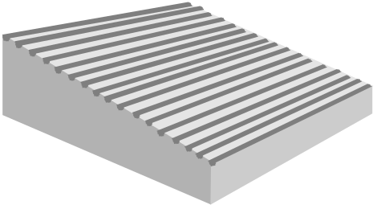 | A: Medidas Agronómicas como cultivos intercalados, contornos con cultivos, mantillos, etc.  - están comúnmente asociadas con cultivos anuales  - se repiten rutinariamente cada temporada o con rotaciones secuenciales  - son de duración corta y no permanentes  - no generan cambios en el perfil de la pendiente  - normalmente son independientes de la pendiente
A1: Vegetación / cobertura del suelo
A2: Materia orgánica / fertilidad del suelo
A3: Tratamiento de la superficie del suelo
A4: Tratamiento de la subsuperficie
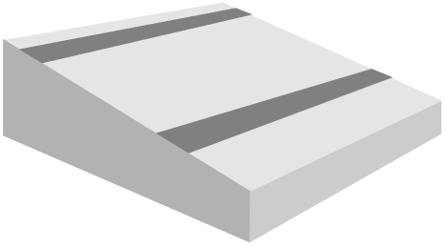 | V: Medidas con uso de Vegetación como las franjas con pasturas, barreras de cobertura, rompevientos, etc.  - involucra el uso de pasturas perennes, arbustos o árboles  - son de larga duración  - a menudo generan un cambio en el perfil de la pendiente  - con frecuencia son zonas de contorno o ángulos a la derecha de la dirección del viento  - son a menudo separadas de acuerdo a la pendiente
V1: Cobertura con árboles y arbustos
V2: Pasturas y plantas herbáceas perennes
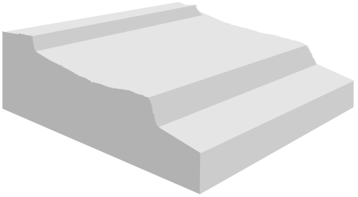 | S: Medidas Estructurales como las terrazas, bancos, muros, construcciones, empalizadas, etc.  - a menudo generan un cambio en el perfil de la pendiente  - son de larga duración o permanentes  - son realizados inicialmente para controlar la escorrentía, la velocidad del viento y la erosión  - a menudo requieren de importantes aportes de mano de obra o dinero cuando ser instalados por primera vez  - con frecuencia son zonas de contorno / en contra de la dirección del viento  - son frecuentemente espaciados de acuerdo a la pendiente  - involucran mayores movimientos de tierra y/o construcciones con madera, piedras, hormigón, etc.
S1: Terrazas (<6%)
S2: Pendientes adelante de las terrazas (>6%)
S3: Muros / bancos / uso de gaviones
S4: Graduación de zanjas / canales (para drenar y conducir el agua)
S5: Nivel de las zanjas / pozos
S6: Presas / embalses: almacenaje del exceso de agua
S7: Reorganizar la superficie (reducción de la pendiente)
S8: Paredes / barreras / empalizadas
S9: Otros
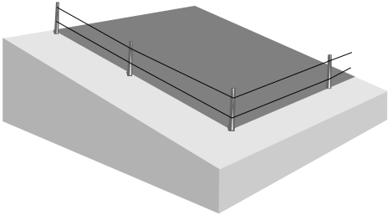 | M: Medidas de Manejo como el cambio en el uso de la tierra, áreas de cierre, pasturas de rotación, etc.  - involucra fundamentalmente al cambio en el uso de la tierra  - involucra medidas no agronómicas y estructurales  - suelen dar lugar a la mejora de la cobertura vegetal  - a menudo reducen la intensidad del uso  M1: Cambio del tipo de uso de la tierra  M2: Cambio del manejo / nivel de intensidad  M3: Diseño de acuerdo al ambiente natural y humano  M4: Cambio importante en el calendarios de las actividades  M5: Control / cambio en la composición de las especies (si es anualmente o en una secuencia de rotación como, por ejemplo, en los cultivos realizados - > A1)
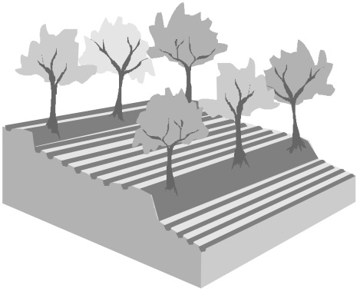 | Combinaciones en condiciones donde las diferentes medidas son complementarias y, por lo tanto, refuerzan la eficacia.  Cualquier combinación de las medidas precedentes son posibles, por ej.:  - estructurales: terrazas, con  - con vegetación: pastos y árboles, con  - agronómicas: bordos
- Propósito: prevención, mitigación y/o rehabilitación de la degradación de la tierra

Indicar el principal propósito al cual se dirige la Tecnología MST:

P Prevención: implica el uso de medidas no estructurales, de conservación, planificación, acciones institucionales, que mantienen los recursos naturales y sus funciones ambientales y productivas sobre la tierra que pueden ser propensas a la degradación. La implicancia es si esas buenas prácticas de manejo de la tierra ya están en marcha: esta es de hecho la antítesis de la degradación de la tierra inducida por los humanos.

M Mitigación: es la intervención destinada a reducir el proceso de degradación. Esta se da en una etapa en la que la degradación ya se ha iniciado. El principal objetivo es detener la degradación y empezar el mejoramiento de los recursos y sus funciones. Los impactos de la mitigación tienden a ser percibidos en el corto y mediano plazo: estos luego proveen un fuerte incentivo para seguir con los esfuerzos. La palabra “mitigación” es también utilizada, a veces, para describir la disminución de los impactos de la degradación.

R Rehabilitación: se hace necesaria cuando la tierra está degradada hasta el punto en el cual su uso original ya no es posible y la tierra se ha vuelto prácticamente improductiva. En este se necesita de inversiones de largo plazo y más costosas para mostrar algún impacto.
- Extensión de la Tecnología MST: porcentaje del área de la unidad cartográfica (de mapeo)
Especificar el área para cada Tecnología MST como porcentaje del área del sistema/clasificación del uso de la tierra. El porcentaje total del área para toda Tecnología MST no podrá ser mayor al 100% para una unidad de mapeo. Al igual que con la degradación, las combinaciones (superposiciones) son consideradas por separado (ver la Tabla 3 y la Figura 5).
- Abordaje de la degradación
Especificar los tipos de degradación al que se refiere la Tecnología MST. Utilice los tipos de degradación enumerados en el Paso 3 a).
- Efectividad de la implementación de las Tecnologías de MST
La “Efectividad” de las medidas de conservación esta definida en términos de cuánto se reduce el grado de degradación, o cuán bien se ejecuta / mantiene la implementación de las tecnologías de MST.

4: Muy altas: las medidas no sólo controlan los problemas de degradación de forma apropiada, sino que también mejoran la situación en comparación con la situación existente antes de que la degradación ocurra. Por ej. la pérdida de suelo es menor que la tasa natural de formación del suelo, mientras que la tasa de infiltración y/o la capacidad de retención del agua en el suelo, como también la fertilidad del suelo, se ven incrementadas; sólo es necesario el mantenimiento de las medidas. Las fuertes medidas de mejoramiento de la disponibilidad y calidad del agua (teniendo en cuenta la degradación hídrica), o de la cobertura vegetal y los hábitats que han sido fuertemente mejorados (considerando la degradación biológica).

3: Altas: las medidas de control a los problemas de degradación de la tierra son apropiadas. Por ej. la pérdida de suelo no es muy superior a la tasa natural de formación del suelo, mientras que la tasa de infiltración del agua y la capacidad de retención de agua del suelo, como así también la fertilidad del suelo, se sostiene; sólo se necesita del mantenimiento de las medidas. Con respecto a la degradación hídrica y de la vegetación, las medidas son capaces de detener un deterioro mayor, pero las mejoras son lentas.

2: Moderadas: las medidas son aceptables para las situaciones dadas. De todas formas, la pérdida de suelo, nutrientes y la capacidad de retención del agua exceden la situación natural u óptima (como con la “Altas”). Además del mantenimiento, se necesitan insumos adicionales para alcanzar un estándar “alto”. En lo que respecta a la degradación hídrica y de la vegetación, las medidas sólo reducen lentamente los procesos de deterioro y degradación, pero éstas no son suficientes.

1: Bajas: las medidas requieren una mejora y una adaptación local en pos de reducir la degradación de la tierra a límites aceptables. Se necesita de esfuerzos adicionales para alcanzar un estándar “alto”.
- Efectividad de la tendencia de las tecnologías de MST
Las tecnologías MST pueden volverse cada vez más o menos efectivas en el tiempo por varias razones, tales como los cambios en el uso de la tierra o en los sistemas/clasificación del uso de la tierra, cambios en la densidad poblacional, cambios ecológicos, etc. Para evaluar si una determinada práctica es (todavía) adecuada bajo ciertas condiciones, la tendencia de la efectividad de la conservación durante los últimos 5-10 años es uno de los indicadores apropiados.

1: incremento de la eficacia: las medidas tienen un impacto creciente positivo sobre la reducción de la degradación
0: no hay cambios en la eficacia
-1: disminución de la eficacia: las medidas tienen cada vez menos efecto en la reducción de la degradación, por ej. debido a la falta de mantenimiento
- Impacto sobre los servicios del ecosistema (tipo y nivel)
Anteriormente, los impactos de la degradación sobre los servicios del ecosistema seleccionados fueron evaluados. De forma similar, el principal impacto a ser evaluado aquí es el efecto de las tecnologías MST sobre los servicios del ecosistema (aprovisionamiento, regulación, apoyo y cultura) como se define en la Evaluación de los Ecosistemas del Milenio (World Resources Institute, 2005). Nosotros necesitamos evaluar el impacto en las áreas con las medidas de conservación enumeradas y compararlas con las áreas sin conservación (por ej. áreas que están degradadas).

Para cada unidad de mapeo, evaluar el tipo de impacto de acuerdo a las clases enumeradas a continuación.

P Servicios Productivos
(P1) Producción (de animales / plantas incluyendo la cantidad y calidad de biomasa para energía) y riesgos productivos,
(P2) Agua (cantidad y calidad) para el consumo humano, animal y vegetal,
(P3) Disponibilidad de tierras.

E Servicios Ecológicos (regulación / soporte)
(E1) Ciclo del agua / régimen hidrológico (sequías, inundaciones, flujo de las estaciones secas),
(E2) Situación de la material orgánica,
(E3) Cobertura del suelo (vegetación, mantillos, etc.),
(E4) Estructura del suelo: superficies (por ej. selladas y con costras) y subsuelos que afectan la infiltración, la capacidad de captación de los nutrientes, la salinidad, etc.,
(E5) Ciclo de los nutrientes (N, P, K) y ciclo del carbón (C),
(E6) Formación del suelo (incluyendo la deposición de suelo por viento),
(E7) Biodiversidad,
(E8) Aumento de las emisiones de los gases de efecto invernadero.

S Servicios Socio-culturales y bienestar humano
(S1) Paisajes espirituales, estéticos, culturales y patrimonios valorados, recreación y turismo,
(S2) Educación y conocimiento (incluyendo el conocimiento indígena)
(S3) Conflictos,
(S4) Seguridad alimentaria, salud y pobreza,
(S5) Ingresos netos,
(S6) Infraestructura pública y privada (edificios, caminos, embalses, etc.).

Nivel de impacto
-3 Impacto negativo alto: la degradación de la tierra contribuye negativamente (más del 50%) a los cambios en los SE.
-2 Impacto negativo: la degradación de la tierra contribuye negativamente (10-50%) a los cambios en los SE.
-1 Impacto negativo bajo: la degradación de la tierra contribuye negativamente (0-10%) a los cambios en los SE.
1 Impacto positivo bajo: la degradación de la tierra contribuye positivamente (0-10%) a los cambios en los SE.
2 Impacto positivo: la degradación de la tierra contribuye positivamente (10-50%) a los cambios en los SE.
3 Impacto positivo alto: la degradación de la tierra contribuye positivamente (más del 50%) a los cambios en los SE.

Para cada tipo indicar el código y agregarle el nivel de 3 a -3 (por ej. P1+2: para un impacto positivo alto sobre la producción) de acuerdo a las siguientes definiciones. Nota: puede también haber impactos negativos de la conservación de la tierra, por ej. la reducción de la escorrentía directa aguas arriba disminuyendo la cantidad de agua captada en las áreas bajas.
- Período de implementación
Indicar desde que año la tecnología ha sido implementada. Esto puede ser importante en combinación con la tendencia de la eficacia. Si la ejecución a durado varios años, indicar el año de inicio y de finalización (por ej. 1960-1970).
- Referencia al QT

La información provista por las Tecnologías MST en este cuestionario se encuentra limitada y principalmente restringida por la información geográfica. Si se encuentra disponible más información en el cuestionario de Tecnologías MST (QT), por favor agregue su número de referencia. De lo contrario, proporcione una breve descripción en la parte posterior de la tabla matriz.

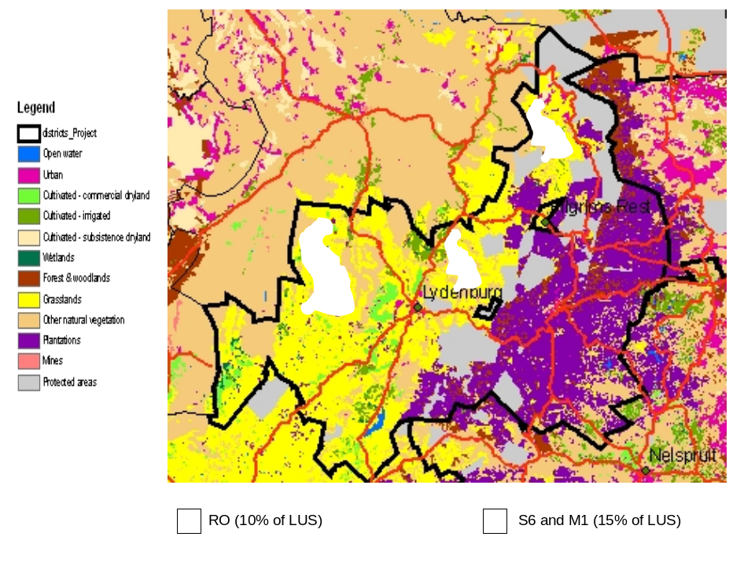
V2 and M2 (15% of LUS)

Figura 5 muestra diferentes medidas de conservación y combinaciones (superposiciones) dentro de una Pastura LUS en el distrito de Lydenburg (Sudáfrica). En este caso, el 15% del LUS (Pasturas) esta cubierto por una combinación de V2 (resembrado de pasturas perennes) y M2 (cambio en el manejo desde una pastura abierta a una controlada) (Ver la Figura 4).

NOTA: la visualización del mapa NO mostrará la imagen real de la situación del campo, pero por encima se coloreará la unidad del LUS de acuerdo al tema seleccionado uniformemente.

Tabla 3: Ejemplo sobre la forma de completar la tabla de conservación

ID del Mapeo:

Conservación (paso 4)
a) Nombre | b) Grupo | c) Medida |  |  | d) Propósito | e) % del área | f) abordaje de la degradación |  |  | f)Eficacia | g) Tendencia de la Eficacia | j) Impacto sobre los SE | k)Período | l)Referencia al QT
Plantaciones en el contorno + pasturas | VS | A1 | V2 |  | M | 5% | Wt |  |  | 3 | 0 | P1+1,  S2-2 | 1985
Cultivo en bandas con Faidherbia | AF | V1 |  |  | M | 15% | Cn |  |  | 2 | 1 | P1+1,  S2-2 | 1980 | RSA05
Cultivo en contorno | ? | A1 |  |  | M | 10% | Wt |  |  | 1 | 1 | P1+2 | 1990
Pasturas en franjas | VS | V2 |  |  | M | 5% | Cn |  |  | 2 | 2 | E2+1 | 1990

Paso 5: Recomendaciones de Expertos

Para cada unidad de mapeo, proporcionar una recomendación de expertos referida a la intervenciones sobre como abordar la degradación. (2 posibilidades como máximo)

A Adaptación al problema: la degradación es demasiado seria como para tratar con ella y es aceptada como un hecho vital, o es que no valen la pena los esfuerzos para invertir en ella.

P Prevención implica el uso de medidas de conservación que mantienen los recursos naturales y sus funciones ambientales y productivas sobre la tierra que pueden ser propensas a la degradación. La consecuencia es que las buenas prácticas de manejo de la tierra ya están en marcha: es efectivamente la antítesis de la degradación inducida por las personas.

M Mitigación: en la intervención con la intención de reducir el desarrollo de la degradación. Esta toma lugar cuando el proceso de degradación ya está en curso. El principal objetivo es detener la degradación y comenzar las mejoras de los recursos y sus funciones. Los impactos de la mitigación tienden a ser perceptibles en el corto y mediano plazo: esto proveerá un fuerte incentivo para seguir con los esfuerzos. La palabra “mitigación” también es a veces utilizada para describir la disminución del impacto de la degradación.

R Rehabilitación: se requiere cuando la tierra ya está degradada hasta el punto en el cual el uso original ya no es posible y la tierra se volvió prácticamente improductiva. Aquí las inversiones de largo plazo y más cotosas son necesarias para mostrar cualquier impacto.

Tabla 4: Ejemplo sobre la forma de completar la tabla de recomendaciones de expertos
Recomendaciones de Expertos (Paso 5)
k) Recomendaciones de Expertos | Información adicional y comentarios
P  M | Mantener en buenas condiciones la cobertura del suelo a través de los sistemas agroforestales  Reducir la pérdida de agua a través de la escorrentía y la evaporación de la superficie del suelo mediante los mantillos y las labranzas mínimas

CUESTIONARIO

Contribución de Especialistas (Paso 1)
Si están involucrados varios especialistas, escriba todos los datos de las principales personas involucradas y de sus instituciones y agregue a continuación el nombre de otra persona(s) con su institución(s).
Apellido: |  | Nombre(s): ......................................... |  | Femenino   Masculino 
Institución actual y dirección:
Nombre de la Institución:
Dirección de la Institución:
Ciudad: |  | Código Postal:
Estado o Distrito: |  | País:
Tel: | Fax: |  | E-mail:
Dirección Permanente:
Ciudad: |  | Código Postal:
Estado o Distrito: |  | País:
Otras personas involucradas: |  | Institución:

Por favor, confirme que la institución, proyecto, etc., al que se hace referencia, no tiene objeciones en que WOCAT – LADA utilice y distribuya dicha información.

Fecha: ...................................................... Firma:

Gracias!

Por favor entregue este cuestionario completo al Coordinador nacional / regional de WOCAT/LADA o al CDE.

TABLA MATRIZ
Por favor, complete una tabla por unidad de mapeo! Haga las copias que necesite de esta tabla para completar con la información de otras unidades de mapeo.

Nombre: ___________________________ País: ____________________

Identificación de la Unidad de Mapeo: ___________________________

Sistema/Clasificación del Uso de la Tierra (Paso 2)
LUS | a) Tendencia del Área | b) Intensidad de la Tendencia

Degradación de la Tierra (Paso 3)
a) Tipo |  |  | b)  Extensión | c)  Grado | d)  Tasa | g)  Causas directas | f)  Causas indirectas | e)  Impacto sobre los SE
i | ii | iii

Nombre: ___________________________ País: ____________________

Identificación de la Unidad de Mapeo: ___________________________

Conservación (Paso 4)
a) Nombre | b) Grupo | c) Medida |  |  | d) Propósito | e) % del área | f) Abordaje de la Degradación |  |  | g) Eficacia | h)Tendencia de la Eficacia | j) Impacto sobre los SE | k) Período | l) Referencia al QT

Nombre: ___________________________ País: ____________________

Identificación de la Unidad de Mapeo: ___________________________

Recomendaciones de Expertos (Paso 5)
k) Recomendaciones de Expertos | Información adicional y comentarios

ANEXO I: medidas de conservación (como se define en QM E10)

Principales tipos y subtipos (como se define en QM: p. E 10):
M: Manejo global:
M1: Cambio en el tipo de uso de la tierra:
- cercados / clausuras / descansos
- protección
- cambio de cultivos a tierras con pasturas, de bosques a la agrosilvicultura, de tierras con pasturas a cultivos, etc.
M2: Cambio del manejo / nivel de intensidad:
- de pastoreo a cosecha de forraje
- selección de empresas agropecuarias: grado de mecanización, insumos, comercialización
- de monocultivos a cultivos rotativos
- de cultivo continuos a manejo de barbechos
- de “laissez-faire” (sin manejo) al manejo, de lo aleatorio (acceso abierto) al acceso controlado (tierras con pasturas, forestales, por ej. el acceso a la leña), de campo abierto a sistemas con apotreramiento,
- ajuste de la carga animal
- niveles utilizado para reducir la exposición (por ej. niveles de excavación)
M3: Diseño de acuerdo al ambiente humano y natural:
- exclusión de los cursos de agua naturales y las áreas riesgosas
- separación de los tipos de pasturas
- distribución de aguadas, saladeros, corrales para ganado, bañaderos (tierras de pastoreo)
M4: Principales cambios en el calendario de actividades:
- preparación de la tierra
- siembra
- cosecha de la vegetación
M5: Control / cambio en la composición de especies (no anualmente o en una secuencia de rotación: si está dada anualmente o en una secuencia de rotación, por ej. en los cultivos -> A1)
- reducción de las especies invasoras
- limpiezas selectivas
- estímulo de las especies deseadas
- control de la quema / quema de residuos
A: Agronómicas / manejo del suelo
A1: Vegetación / cobertura del suelo
- mejor cobertura del suelo por la vegetación (selección de especies, alta densidad de plantas)
- siembra temprana (cultivos)
- sucesión de cultivos
- cultivos mixtos / intercalados
- contorno de plantación / franjas cultivadas
- cultivos de cobertura
- mayor conservación de la cobertura vegetal (menor remoción de la cobertura vegetal)
- mulching (añadiendo activamente materiales vegetales y no dejándolos sobre la superficie)
- líneas temporarias de residuos vegetales (y en A2 como “franjas móviles de compuesto”)
- otros
A2: Materia orgánica / fertilidad del suelo
- plantación con leguminosas entre líneas (tierras con cultivos y pasturas; fertilidad inducida)
- abonos verdes (cultivos)
- aplicación de abonos / compuestos / residuos (fertilizantes orgánicos), incluyendo las “franjas móviles de compuesto” (líneas de residuos)
- aplicación de fertilizantes minerales (fertilizantes inorgánicos)
- aplicación de enmiendas / acondicionadores del suelo (por ej. el uso de cal o yeso)
- rotaciones / barbechos (asociados con las medidas de manejo global-M)
- otros
A3: Tratamiento de la superficie del suelo
- labranza de conservación: labranza cero, labranza mínima y otro tipo de labranzas con reducidas alteraciones de la superficie del suelo
- contorno de las labranzas (terrenos con ligera pendiente de drenaje)
- curvas de nivel (tierras de cultivos y pasturas), realizadas anualmente o en secuencias de rotación
- rompimiento de la capa compactada del suelo: rastra, pala mecánica, arada, cosechadoras
- pozos (trampas de agua y de mantillos), rediseñado anual o en las secuencias de rotación
- otros
A4: Tratamiento subsuperficial
- rompimiento del subsuelo compactado (panes duros): rastras profundas, “subsolado”
- labranza profunda / excavaciones dobles
- otros

V: Vegetativas
V1: Cobertura con árboles y arbustos
- dispersas (en tierras con cultivos anuales o pasturas): por ej. Faidherbia, Grevillea, Sesbania
- alineadas (en tierras con cultivos anuales o pasturas): por ej. barreras vivas, setos, barrera con setos, calles con cultivos
Subcategorías:
- en contorno
- graduadas
- a lo largo de los límites
- lineares
- en contra del viento
- en bloques
Subcategorías:
- relictos de bosques, parcelas con montes
- cultivos perennes (té, azúcar de caña, café, banana)
- forrajes perennes y especies de hoja
Otras subcategorías para dispersas, alineadas y en bloques:
- resiembra natural
- resiembra
- plantaciones
V2: Pasturas y plantas herbáceas perennes
- dispersas
- alineadas (franjas con pasturas)
Subcategorías:
- en contorno
- graduadas
- a lo largo de los límites
- lineares
- en contra del viento
- en bloques
Otras subcategorías para dispersas, alineadas y en bloques:
- resiembra natural
- resiembra
- plantaciones
S: Estructural:
Las estructuras construidas con suelo o de suelo reforzado con otros materiales (S1-S7) o enteramente con otros materiales como piedras, madera, cemento, otros (S-8)
S1: bancos de terrazas (de conducción) (<6%)
- de nivel (incluye arrozales)
- gradientes hacia delante y hacia afuera de la pendiente
- pendientes hacia atrás / inclinaciones traseras / inversas
S2: pendientes hacia la terraza (de absorción) (>6%)
S3: Muros / bancos
- de nivel
- sujetos
- no sujetos
- graduados
- sujetos
- no sujetos
- semi-circulares
- con forma de v
- trapezoidales
- otros
S4: acequias graduadas / canales (para drenar y conducir el agua)
- presas de drenaje
- canales
S5: nivel de las acequias / pozos
- infiltración, retención
- sedimentos / trampas de arena
S6: diques / fuentes: almacenamiento del exceso de agua
S7: remodelación de la superficie (disminución de la pendiente) / retención de la capa del suelo (por ej. almacenamiento de la capa superior del suelo y re-distribución superficial (*)
S8: paredes / barreras / empalizadas, (construidas a partir de madera, piedras concretas, otros, no se combina con la tierra)
S9: otros

Nota: Por lo general exciten combinaciones: enuméralas de acuerdo a las prioridades:
Por ejemplo Ge/Wt/A3V2

ANEXO II : Diagrama de las Fuerzas Motrices-Presiones-Estado-Impacto-Respuesta (FMPEIR)
FUERZAS MOTRICESS
RESPUESTAS
PRESIONES DIRECTAS
ESTADO
IMPACTOS
Marco conceptual FMPEIR con los INDICADORES WOCAT/LADA
* Incidencia de la pobreza/riqueza
* Tenencia de la Tierra/Derechos de acceso
* Densidad poblacional
* Disponibilidad de trabajo
* Infraestructura e insumos
* Ocurrencia de conflictos
* Educación, conocimiento y acceso a los servicios de apoyo
* Áreas protegidas
* Políticas macroeconómicas
* Política de tierras e instrumentos de política
* Conservación y rehabilitación (WOCAT)
* Monitoreo y Sistemas de alerta temprana
* Compromiso con las Convenciones Internacionales
* Inversiones en Recursos Hídricos de Tierras
* Impacto sobre los Servicios del Ecosistema
* Servicios Productivos
* Servicios Ecológicos
* Servicios Sociológicos
* Disminución de la PPN
* Reducción del UEA
* Tipo de degradación de la tierra (suelo, biota, agua)
* Grado de la degradación de la tierra
* Tasa de la degradación de la tierra
* Tendencia en el área del uso de la tierra
* Tendencia en la intensidad del uso de la tierra
* Nivel de manejo del suelo
* Nivel de manejo de los cultivos
* Deforestación
* Sobre-explotación de la vegetación
* Sobrepastoreo
* Actividades industriales
* Urbanización
* Descarga de efluentes
* Limpieza de contaminantes
* Disturbios en los ciclos hidrológicos
* Causas naturales
SISTEMA/CLASIFICACIÓN DEL USO DE LA TIERRA |  |  | Ecosistema(s) Climático | Atributos del Uso de la Tierra |  |  |  | Atributos Biofísicos |  |  |  | Atributos Socioeconómicos
ID # | Ecosistema basado en la cobertura de la tierra | Principal Uso de la Tierra | Ecosistema | Tipo de ganado | Tipo o grupo de Cultivo dominante | Irrigación a pequeña escala | Índice de Manejo de los cultivos | Clasificación del régimen de Temperaturas | Clasificación LGP | Unidad Dominante del Suelo | Clasificación de la Pendiente | Densidad Poblacional | Índice de Pobreza
1 | Bosques | Sin uso / sin manejo (Naturales)
2 | Bosques | Protegidas
3 | Bosques | Manejadas |  |  |  |  | B-M-A
4 | Bosques | Si el pastoreo es moderado o alto |  | Tipo de ganado
5 | Bosques | Agroforestales |  |  | Tipo de Cultivo | Si/No | B-M-A
6 | Bosques | Plantaciones |  |  | Tipo de Cultivo | Si/No | B-M-A
7 | Herbáceas | Sin uso / sin manejo (Naturales)
8 | Herbáceas | Protegidas
9 | Herbáceas | Pastoreo extensivo |  | Tipo de ganado
10 | Herbáceas | Pastoreo intensivo moderado |  | Tipo de ganado
11 | Herbáceas | Pastoreo intensivo |  | Tipo de ganado
12 | Herbáceas | Alimento estable |  | Tipo de ganado
13 | Tierras Agrícolas | Agricultura de secano (de Subsistencia/Comercial) |  | Tipo de ganado | Tipo de Cultivo | Si/No | B-M-A
14 | Tierras Agrícolas | Agropastoreo intensivo moderado |  | Tipo de ganado | Tipo de Cultivo | Si/No | B-M-A
15 | Tierras Agrícolas | Agropastoreo intensivo |  | Tipo de ganado | Tipo de Cultivo |  | B-M-A
16 | Tierras Agrícolas | Irrigación a gran escala (con un tamaño del pixel >25%) |  |  | Tipo de Cultivo |  | B-M-A
17 | Tierras Agrícolas | Protegidas |  |  |  |  | B-M-A
SISTEMA/CLASIFICACIÓN DEL USO DE LA TIERRA |  |  | Ecosistema(s) Climático | Atributos del Uso de la Tierra |  |  |  | Atributos Biofísicos |  |  |  | Atributos Socioeconómicos
ID # | Ecosistema basado en la cobertura de la tierra | Principal Uso de la Tierra | Ecosistema | Tipo de ganado | Tipo o grupo de Cultivo dominante | Irrigación a pequeña escala | Índice de Manejo de los cultivos | Clasificación del régimen de Temperaturas | Clasificación LGP | Unidad Dominante del Suelo | Clasificación de la Pendiente | Densidad Poblacional | Índice de Pobreza
18 | Tierras Urbanas |  |  | Tipo de ganado
19 | Humedales | Sin uso / sin manejo (Naturales)
20 | Humedales | Protegidas
21 | Humedales | Pantanos
22 | Humedales | Agropastoreo |  | Tipo de ganado | Tipo de Cultivo |  | B-M-A
23 | Áreas desnudas | Sin uso / sin manejo (Naturales)
24 | Áreas desnudas | Protegidas
25 | Áreas desnudas | Pastoreo extensivo |  | Tipo de ganado
26 | Áreas desnudas | Pastoreo intensivo moderado? |  | Tipo de ganado
27 | Aguas abiertas | Sin uso / sin manejo
28 | Aguas abiertas | Protegidas
29 | Aguas abiertas | Pesca continental

Por ejemplo, la mayor confianza en los pronósticos respecto a los impactos del cambio climático se presentan en el trabajo “El Cambio Climáticos como un desafío global“ presentado en el Debate Temático de la UN HQ del 31 de Julio al 1º de Agosto de 2007, que refleja el informe más reciente del 2007 del IPCC.
Trópicos, Subtrópicos, lluvias de verano, Mediterráneo, Subtrópicos secos, Templados, Boreales, Polares; Desiertos, Zonas áridas, Sub-húmedas, Húmedas, Per-húmedas, Montañosas.
Ver la columna 3 en la Tabla 2
Hiperáridas, Áridas, Secas semiáridas, Semiáridas húmedas, Subhúmedas, Húmedas y Per-húmedas.
B=bajas; M= Medias; A= Altas.
Trópicos, Subtrópicos, lluvias de verano, Mediterráneo, Subtrópicos secos, Templados, Boreales, Polares; Desiertos, Zonas áridas, Sub-húmedas, Húmedas, Per-húmedas, Montañosas.
Ver la columna 3 en la Tabla 2
Hiperáridas, Áridas, Secas semiáridas, Semiáridas húmedas, Subhúmedas, Húmedas y Per-húmedas.

